RETE I.T.I. “M. Panetti” - Bari
Configurazione CLIENT ed accesso alla rete
Versione per Win98 del 31/07/2026

Parte prima: configurare il computer CLIENT nella rete di Istituto.
Da Start/Impostazioni/Pannello di controllo aprire RETE (oppure Tasto destro su Risorse di rete e poi cliccare su Proprietà). Configurare come di seguito:
Dalla scheda Configurazione selezionare la voce Client per reti Micro$oft e quindi cliccare sul bottone Proprietà. Assegnare il nome del Dominio Windows NT. Impostare come segue:

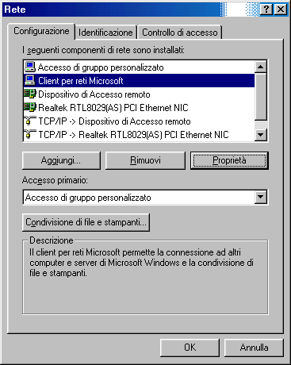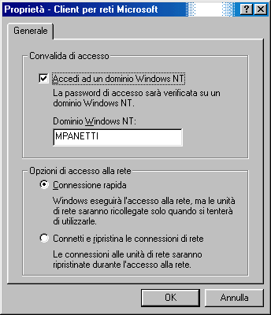
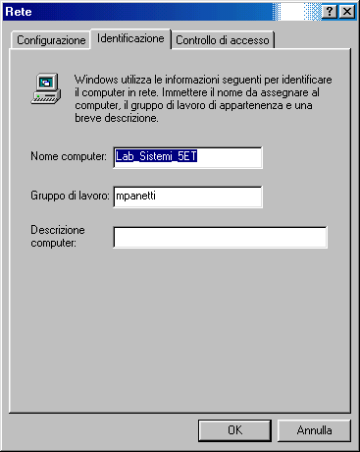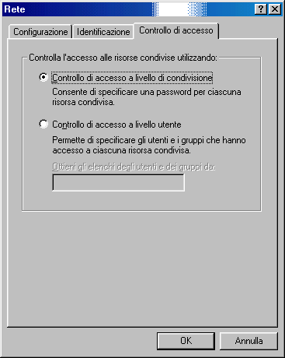

Nella scheda Identificazione inserire il nome del PC e il gruppo di lavoro.
Nel caso di computer singolo e non appartenente ad alcun gruppo di lavoro inserire il nome del dominio: mpanetti. In tal caso tale PC sarà visibile nella rete come appartenente al dominio mpanetti.
Dalla scheda Configurazione selezionare TCP/IP Realtek… (N.B. potrebbe apparire una frase diversa in funzione della ditta della scheda di rete) e quindi cliccare sul bottone Proprietà.
La finestra Proprietà – TCP/IP possiede numerose schede tra cui Indirizzo IP.
È necessario specificare un indirizzo IP statico e non dinamico per cui attiveremo la casella di opzione Specifica l’indirizzo IP ed inseriremo tale indirizzo.
L’indirizzo IP consente di individuare univocamente un computer sulla rete. È indispensabile che ogni computer abbia indirizzo IP diverso da quello di altri PC. Un indirizzo IP è costituito da un gruppo di quattro numeri ciascuno dei quali compreso tra 0 e 255.
I computer client della nostra rete avranno indirizzo IP nel formato: 10.0.XXX.YYY.
Le cifre contrassegnate con XXX e YYY non potranno essere contemporaneamente uguali a 0 e 222 poiché l’indirizzo IP: 10.0.0.222 è stato già assegnato al computer server.

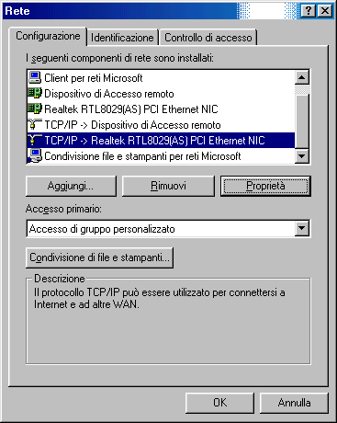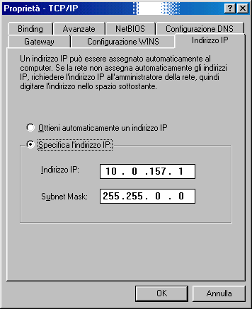

Nell’esempio l’indirizzo 10.0.157.1 si riferisce al PC collocato nel laboratorio di Sistemi Elettronici ET. Si osservi che la Subnet Mask è, come per il server, 255.255.0.0.

In tal modo è possibile gestire gli ultimi 2 gruppi dell’indirizzo.

Nell’esempio si è posto 10.0.157.1.

Nella tabella delle ultime due pagine si riporta una mappatura di indirizzi IP di ciascuna aula e di ciascun laboratorio dell’Istituto Panetti. Si noti che i primi due numeri sono 10 e 0. Il terzo numero individua l’aula o il laboratorio mentre il quarto numero può essere impostato a piacere. In un laboratorio il quarto numero potrà seguire un ordine progressivo a partire da 1.
Ad esempio al laboratorio Internet è stato assegnato il numero 113 (aula 13 vecchio edificio) per cui gli indirizzi IP dei 6 computer del laboratorio sono:

10.0.113.6 | 10.0.113.5 | 10.0.113.4 | 10.0.113.3 | 10.0.113.2 | 10.0.113.1

Seguono le impostazioni del DNS e del WINS.

Si attiva la scheda Configurazione DNS in cui specificare il nome del computer host che ospita il sistema operativo Windows 2000 server: SRVP42G ed il dominio di appartenenza: MPANETTI (non importa se maiuscolo o minuscolo).

Nel rettangolo con i puntini relativo a Ordine di ricerca server DNS inserire l’indirizzo IP del server 10.0.0.222 e successivamente fare click su Aggiungi. L’effetto è quello di trasferire tale indirizzo IP nel rettangolo con maggior altezza posto immediatamente sotto quello con i puntini.

Si procederà analogamente con la scheda Configurazione Wins.

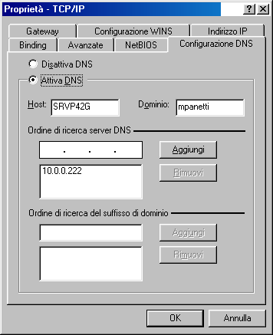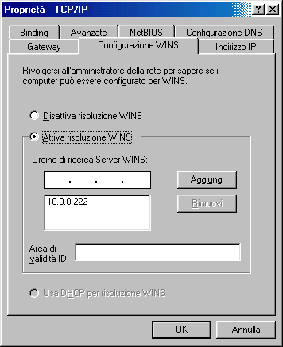

Il computer CLIENT è, ora, configurato ed è necessario riavviare per rendere operative le impostazioni. Le operazioni fin qui descritte sono relative al S.O. W98.
Per altri S.O. (Windows 95, Windows Millenium e Windows XP) la procedura è praticamente simile. Per computer con particolari problemi di funzionamento che impediscono una corretta visibilità della rete controllare:
che la scheda di rete sia inserita nel PC e funzionante correttamente;
che sia presente il protocollo TCP/IP e correttamente configurato come descritto su.
Può essere necessario reinstallare il sistema operativo.

Parte seconda: accesso alla rete
Quando si accede alla rete per la prima volta viene chiesto il nome utente e la password nel formato (tutto scritto in carattere minuscolo):

nome utente: | cognome.nome
password: | nome

Potrebbe essere necessario specificare il dominio nella terza casella di testo nel qual caso si scriverà : mpanetti
Successivamente viene chiesto di inserire una nuova password diversa dal proprio nome. Tale password dovrà essere conservata poiché è quella che sarà richiesta nei successivi collegamenti. Se si smarrisce tale password si dovrà contattare l’amministratore di rete.

Un doppio clic sull’icona Risorse di Rete consente di accedere alla rete. Si dovrebbero vedere il dominio mpanetti e vari gruppi di lavoro. Il computer server, in panetti, è quello col nome: srvp42g. Se i computer visibili hanno delle cartelle condivise, queste saranno presenti e l’utente senza particolari privilegi avrà accesso in sola lettura.
A seconda dell’appartenenza a questo o quel gruppo, l’utente potrà avere accesso a determinate cartelle con modalità in sola lettura, in lettura-scrittura o accesso con password.
La modalità in sola lettura consente l’accesso ai documenti ma non permette la modifica degli stessi o la scrittura di nuovi documenti in quella cartella.
Con Internet Explorer si potrà accedere al server web interno di indirizzo: http://10.0.0.222
Parte terza: Tabella con gli indirizzi IP assegnati ai punti rete delle aule e dei laboratori.
Su ogni singolo computer si deve configurare l'indirizzo IP.
Nelle due tabelle che seguono i simboli indicati con # # # rappresentano i numeri progressivi da 1 a 255 dei PC dell'aula o del laboratorio.
Attenzione: evitare l’inserimento di 0 come ultimo numero!!

Nuovo edificio |  |  |  |  | Vecchio edificio
Numero IP |  |  |  | Ambiente | Numero IP |  |  |  | Ambiente
10 | 0 | 10 | # # # | Lab. Fisica 1° | 10 | 0 | 102 | # # # | Aula Multimediale
10 | 0 | 12 | # # # | Aula | 10 | 0 | 104 | # # # | Lab. TD Biennio
10 | 0 | 13 | # # # | Aula | 10 | 0 | 106 | # # # | Aula
10 | 0 | 17 | # # # | Lab. Matem. Biennio | 10 | 0 | 108 | # # # | Aula CIC
10 | 0 | 19 | # # # | Aula | 10 | 0 | 109 | # # # | Progettazione C.S.
10 | 0 | 20 | # # # | Aula | 10 | 0 | 110 | # # # | Lab.TDP 2
10 | 0 | 21 | # # # | Segreterie | 10 | 0 | 113 | # # # | Aula Internet
10 | 0 | 0 | 222 | Sala server | 10 | 0 | 114 | # # # | Sistemi Elettronici 3-4
10 | 0 | 26 | # # # | Saletta Presidenza | 10 | 0 | 118 | # # # | Sistemi Informatici
10 | 0 | 27 | # # # | Ufficio Tecnico | 10 | 0 | 120 | # # # | Lab. TDP 1
10 | 0 | 28 | # # # | Palestra | 10 | 0 | 121 | # # # | Aula
10 | 0 | 29 | # # # | Aula | 10 | 0 | 122 | # # # | Aula
10 | 0 | 30 | # # # | Aula | 10 | 0 | 123 | # # # | Aula Magna
10 | 0 | 31 | # # # | Aula | 10 | 0 | 126 | # # # | Lab.Sistemi Elettrici
10 | 0 | 33 | # # # | Aula | 10 | 0 | 128 | # # # | Lab. TDP Elettrici
10 | 0 | 34 | # # # | Aula | 10 | 0 | 130 | # # # | Sala Docenti
10 | 0 | 35 | # # # | Aula | 10 | 0 | 131 | # # # | Vice Presidenza
10 | 0 | 36 | # # # | Aula | 10 | 0 | 132 | # # # | Aula
10 | 0 | 37 | # # # | Aula | 10 | 0 | 133 | # # # | Aula
10 | 0 | 38 | # # # | Aula | 10 | 0 | 134 | # # # | Aula
10 | 0 | 39 | # # # | Aula | 10 | 0 | 135 | # # # | Aula
10 | 0 | 40 | # # # | Aula | 10 | 0 | 136 | # # # | Aula
10 | 0 | 44 | # # # | Aula | 10 | 0 | 137 | # # # | Lab.Misure Elettriche 3
10 | 0 | 45 | # # # | Aula | 10 | 0 | 138 | # # # | Lab. Chimica
10 | 0 | 46 | # # # | Lab. Fisica 2° | 10 | 0 | 139 | # # # | Aula Chimica
10 | 0 | 48 | # # # | Aula Musica | 10 | 0 | 140 | # # # | Aula
10 | 0 | 49 | # # # | Aula | 10 | 0 | 141 | # # # | Aula
10 | 0 | 50 | # # # | Aula | 10 | 0 | 142 | # # # | Aula
10 | 0 | 51 | # # # | Aula | 10 | 0 | 143 | # # # | Aula Video
10 | 0 | 52 | # # # | Aula | 10 | 0 | 145 | # # # | Aula
10 | 0 | 53 | # # # | Aula | 10 | 0 | 146 | # # # | Aula
10 | 0 | 54 | # # # | Aula | 10 | 0 | 147 | # # # | Aula
10 | 0 | 55 | # # # | Aula | 10 | 0 | 148 | # # # | Aula
10 | 0 | 56 | # # # | Aula | 10 | 0 | 149 | # # # | Aula
10 | 0 | 57 | # # # | Aula | 10 | 0 | 150 | # # # | Aula
10 | 0 | 58 | # # # | Aula | 10 | 0 | 151 | # # # | Aula
10 | 0 | 59 | # # # | Aula | 10 | 0 | 152 | # # # | Lab. Informatica
10 | 0 | 60 | # # # | Aula | 10 | 0 | 154 | # # # | Lab Mis. Elettronica Gen.
10 | 0 | 61 | # # # | Aula | 10 | 0 | 155 | # # # | Aula
10 | 0 | 62 | # # # | Aula | 10 | 0 | 156 | # # # | Lab. Misure Telecom.
10 | 0 | 64 | # # # | Aula | 10 | 0 | 157 | # # # | Lab. Sistemi. 5
10 | 0 | 65 | # # # | Aula | 10 | 0 | 158 | # # # | Aula
10 | 0 | 66 | # # # | Sala Video | 10 | 0 | 159 | # # # | Aula
 |  |  |  |  | 10 | 0 | 160 | # # # | Aula

